微算機系統實習

實驗一

日期:2021/03/05

1. 組員姓名：

第一組

資工二　108590044　何柏憲

資工二　108590452　林峻霆

1. 實驗步驟截圖與說明：

首先我們先閱讀老師給的source code，然後用vscode來撰寫makefile，確定能夠執行後，運用SFTP傳送檔案從本地端nvidia到遠端TX2。並使用file ./lab01確認檔案可以執行，最後在TX2執行印出結果。

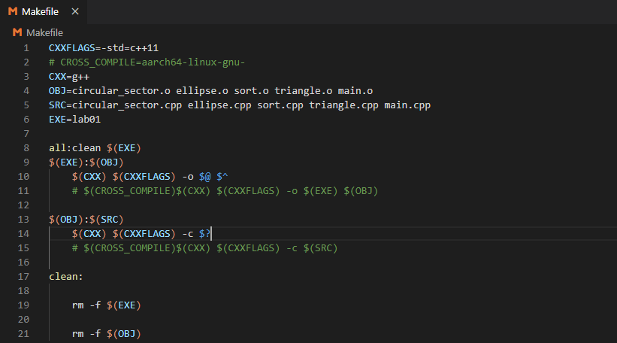  
makefile內容

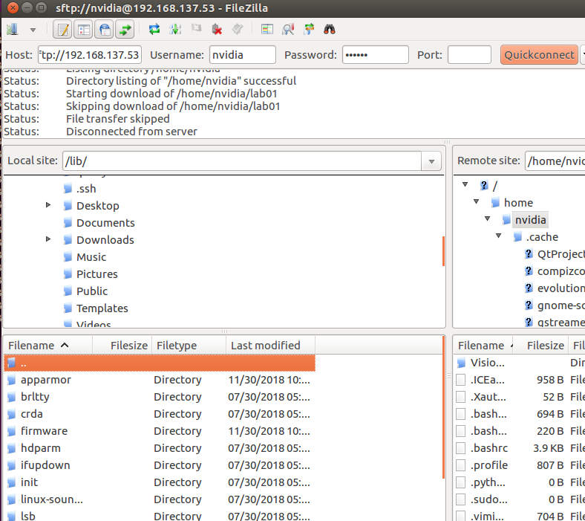

使用filezilla來傳輸執行檔

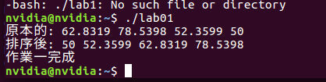

最後執行結果

1. 組員貢獻比例：

何柏憲：50%

林峻霆：50%

1. 心得：

何柏憲：

　　這次是本學期正式的第一次實驗，我們一開始再連接TX2的時候忘了開機，而且忘記乙太網路一是要共用給乙太網路二，在寫makefile卡了一段時間，後來才發現要加入C++的complier才有辦法順利的make，make成功之後我們順利地執行了檔案，一切都沒有甚麼問題，接下來就是要把檔案傳給TX2，接下來我們使用了filezilla來傳輸檔案，輸入了sftp://(ip)還有使用者名稱來進行連接，傳輸完檔案後，就SSH到TX2上執行，到最後順利地執行。

林峻霆：

這是第一次使用TX2 一開始公用網路的時候就非常的不順利，還好助教提供了很多的協助，讓我們能夠順利的進行，然後我們就開始研究makefile要怎麼寫，一開始沒有使用自動化變數，雖然執行上並沒有錯誤，但沒有達到所有得分條件，後來經過和夥伴的討論，終於寫出滿足條件的makefile檔案了，很謝謝夥伴很用心的和我一起完成這份作業，希望下次能夠繼續維持這樣的討論和效率完成任務。